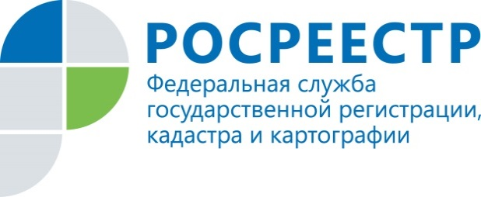 | Росреестр приглашает на «День консультаций»
Управление Росреестра по Курской области сообщает.
1 марта 2018 года во всех субъектах Российской Федерации Росреестр проведет для граждан «День консультаций».
В ходе «Дня консультаций» жители Курской области смогут получить информацию по вопросам деятельности ведомства. Мероприятие приурочено к 10-летию образования Росреестра и 20-летию создания в Российской Федерации системы государственной регистрации прав на недвижимое имущество и сделок с ним.
С 13:00 до 20:00 по местному времени более 4 000 специалистов по всей стране расскажут всем желающим о работе и услугах ведомства, ответят на широкий круг вопросов в сфере земельно-имущественных отношений: постановка на кадастровый учет и регистрация прав, возможности получения услуг в электронном виде, кадастровая стоимость и возможность ее пересмотра в специальных комиссиях, земельный надзор.
Для тех, кто не против общения с помощью Интернета, Управление Росреестра по Курской области предлагает получить консультацию онлайн посредством Skype. Для этого необходимо иметь учетную запись в вышеуказанной программе и связаться со специалистами по следующим контактам:
urr_kursk_1@r46.rosreestr.ru
urr_kursk_2@r46.rosreestr.ru
Так вы сможете получить ответы на свои вопросы, не выходя из дома.
В рамках проведения Единого дня консультаций консультирование граждан будет осуществляться по следующим адресам:
Офисы Управления Росреестра по Курской области:  г. Курск, ул. 50 лет Октября д. 4/6  Курская область, п. Глушково, ул. Советская, д. 10;  Курская область, п. Горшечное, пер. Элеваторный, д. 7;  Курская область, г. Дмитриев, ул. Комсомольская, д. 4;  Курская область, г. Железногорск, ул. 21 Партсъезда, д. 9;  Курская область, п. Золотухино, ул. Орджоникидзе, д. 1-а;  Курская область, п. Касторное, ул. 50 лет Октября, д. 25;  Курская область, п. Конышевка, ул. Ленина, д. 13-а;  Курская область, п. Коренево, ул. Ленина д. 27;  Курская область, г. Курчатов, ул. Набережная, д. 15;  Курская область, г. Льгов, Красная площадь, д. 7-а;  Курская область, п. Мантурово, ул. Маяковского, д. 19;  Курская область, п. Медвенка, ул. Советская, д. 45;  Курская область, г. Обоянь, ул. Ленина, д. 35;  Курская область, п. Прямицыно, ул. Коммунистическая, д. 7;  Курская область, п. Поныри, ул. Веселая, д. 5;  Курская область, п. Пристень, ул. Советская, д. 43;  Курская область, г. Рыльск, ул. Дзержинского, д. 13;  Курская область, п. Кшенский, ул. Ленина, д. 57;  Курская область, г. Суджа, ул. 1 Мая, д. 19;  Курская область, п. Тим, ул. Кирова, д. 56;  Курская область, п. Хомутовка, ул. Советская д. 6;  Курская область, п. Черемисиново, ул. Советская, д. 9;  Курская область, г. Щигры, ул. Комсомольская, д. 13. | Офисы ОБУ «МФЦ»:  г. Курск, ул. Верхняя Луговая, д. 24;  г. Курск, ул. Дзержинского, д. 90 Б;  г. Курск, ул. Республиканская, д. 50 М;  г. Курск, ул. Щепкина, д. 3;  Курская область, г. Дмитриев, ул. Ленина, д. 84;  Курская область, г. Железногорск, ул. Димитрова, д. 16;  Курская область, г. Курчатов, пр-т Коммунистический, д. 35;  Курская область, г. Льгов, ул. Кирова, д. 19/16;  Курская область, г. Обоянь, ул. Ленина, д. 19-б;  Курская область, п. Хомутовка, ул. Советская, д. 19-а.  Иные площадки:  г. Курск, ул. Марата, д. 9 (Курская областная организация общероссийская общественная организация «Всероссийское общество инвалидов»);  г. Курск, ул. Ломоносова, д. 3 (Курский филиал ФГОБУ ВО «Финансовый университет при Правительстве Российской Федерации);  г. Курск, ул. Радищева, д. 29 (ФГБОУ ВО «Курский государственный университет»).

Информационный центр
Управления Росреестра по Курской области

